SNC8600 Core board 调试说明

# 1 位号图

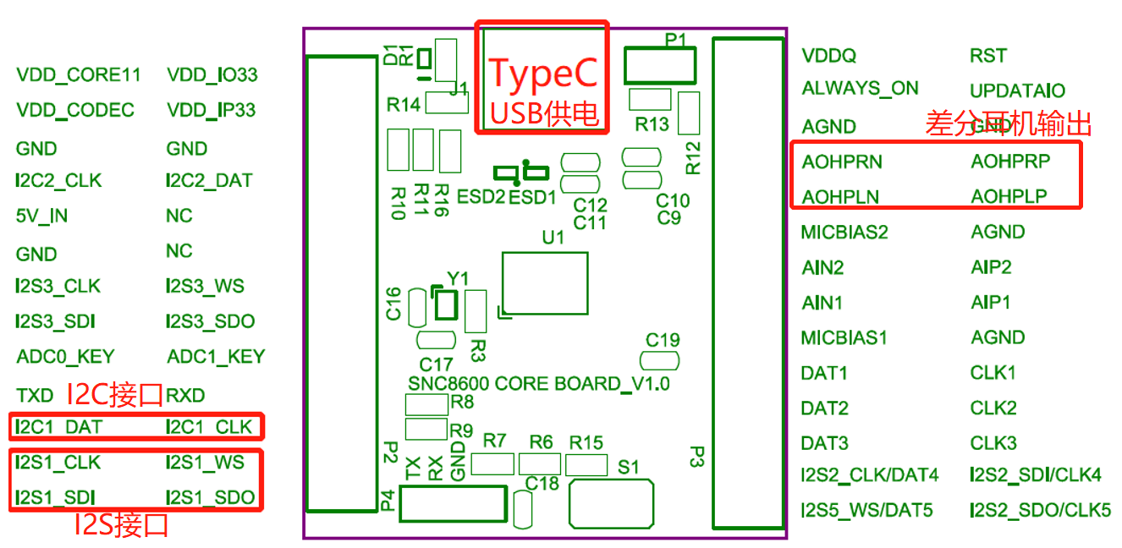

# 2 测试程序使用说明

## 供电

**TypeC**：USB TypeC供电即运行测试程序

## I2S测试

I2S1 接口配置：Philips格式，16Bit有效位，固定采样率48K，从模式，通讯电平3.3v

I2S1_SDO：SNC8600自动播放内置1KHz正弦波，从SDO发出

I2S1_SDI：SDI端接收蓝牙发来的数据，从SNC8600开发板的DAC输出（AOHP差分输出）

## I2C测试

**IIC**：I2C1接口，从模式，速率100~400K

## 升级方式

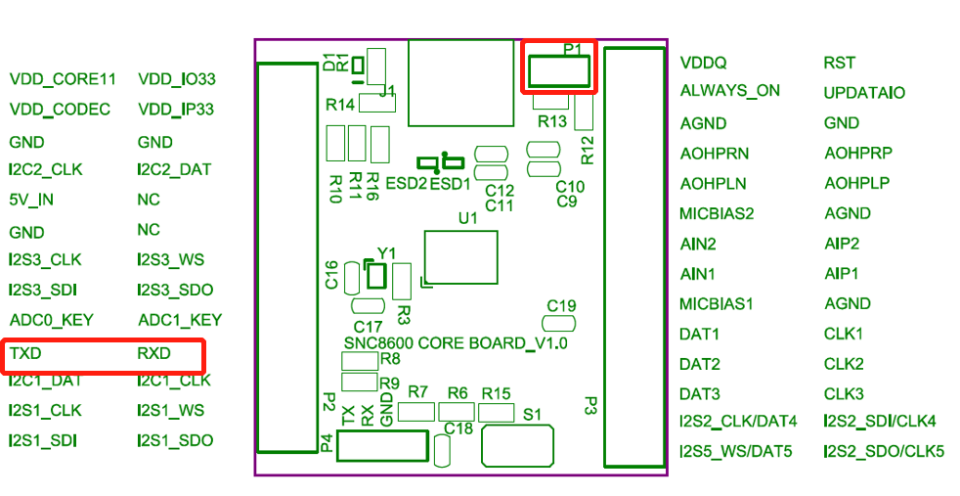

1. **短接P1**
2. **TXD RXD接到串口板（CH340驱动）**
3. **USB上电**
4. **打开烧录工具，选择Uart升级，看到com口连接成功后，点击批量开始，等升级完成。**
5. **取消P1短接**
6. **重新上电**

